Bloc N°4 Matériel pour malentendants 1CCST
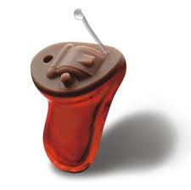
- Les prothèses auditives
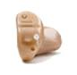
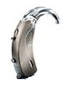
- Position « M » (microphone) est l’écoute normale
- Position « T » (téléphone) reçoit le son issu d’une bobine ou boucle d’induction
- Position « MT », les deux …

Contour d’oreille

Intra auriculaire
Intra médium



Traitement du signal de façon analogique
Haut-parleur
Microphone

Traitement du signal de façon numérique
Haut-parleur
Microphone

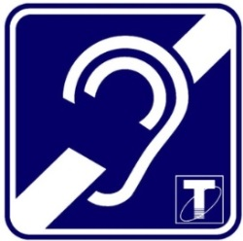
- Boucle à induction magnétique (BIM)
Une Boucle d'Induction Magnétique (BIM) est un système simple et efficace pour communiquer avec les personnes malentendantes.
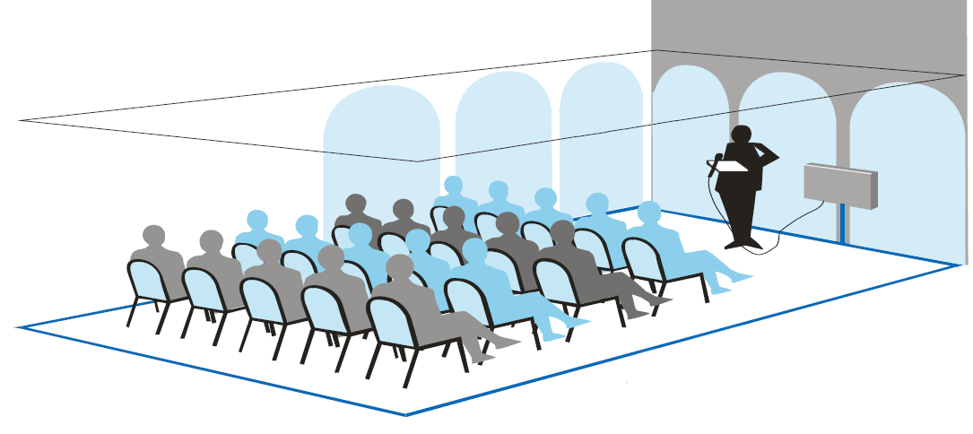
Les personnes malentendantes doivent disposer d’une aide auditive incluant la fonctionnalité « T » (comme téléphone). Ces aides renferment une bobine d’induction qui permet de recevoir le signal issu d’une boucle d’induction magnétique.
Boucle à induction
Microphone

Produit adapté à la « LOI n° 2005-102 du 11 février 2005 dite de « l’accessibilité ».

L’ensemble de l’installation est constitué :
- d’un système d’amplification classique du son (pour les personnes non handicapés)
- d’un conducteur en boucle autour de la salle (pour les malentendantes)

La boucle magnétique à induction : Comment ça marche ?
- A partir d’une source sonore (microphone ou chaîne), l’information audio sera transmise par un champ magnétique (via un courant électrique dans la boucle d’induction)
- Ce champ magnétique est ensuite capté par les bobines réceptrices présentes dans les prothèses des personnes malentendantes et munis d’un commutateur avec position ‘T’
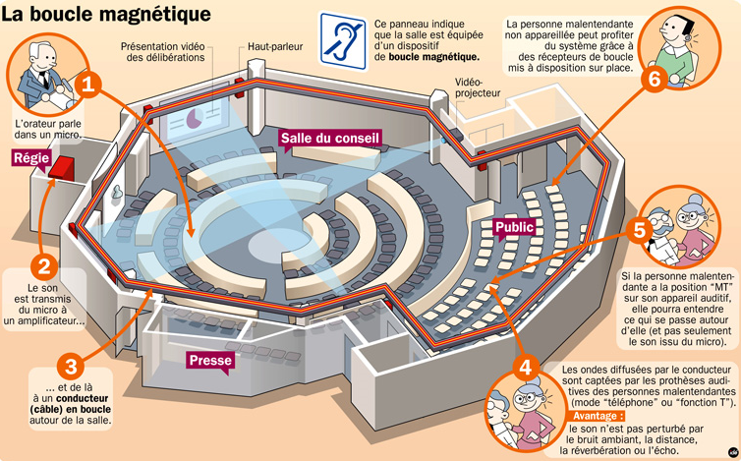

Avantages :
- Pour permettre aux personnes sourdes d’être accompagnées et aidées dans les différents lieux publics.
- Le son arrive à l´utilisateur dans une forme aussi pure qu´inaltérée (suppression de l’écho, des bruits extérieurs).
- Installation très simple et peu onéreuse

Il existe différents types de boucles à induction. Le choix dépendra principalement de la superficie du local à installer.

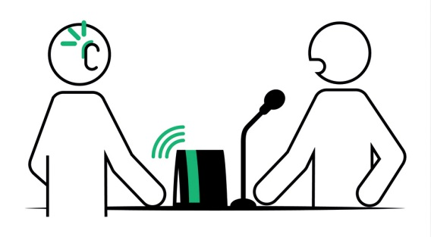
Il existe aussi un dispositif à « induction portable boucle ». Ce système facilite le dialogue entre une personne malentendante et un interlocuteur (par exemple pour les petites salles de réunion, accueil, réception ou guichet de bâtiments publics). Il est sur batterie et peut être déplacé facilement.
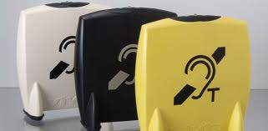

Quelques types de mise en place de ce câble :

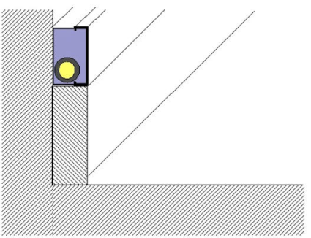  Fil installé en goulotte | 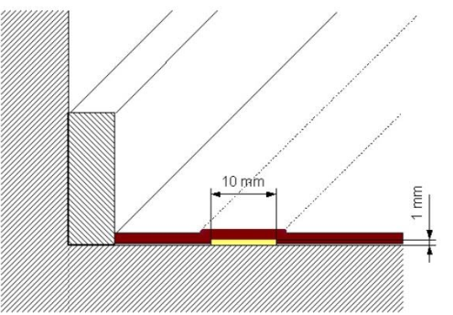  Fil plat installé sous moquette
L'installation du câble de la boucle en goulotte est certainement la plus simple mais pas la plus esthétique. | Ce type d'installation est rare, mais ne modifie pas les caractéristiques de l'installation.  NB : le câble plat peut s'avérer fragile aux endroits de passage.

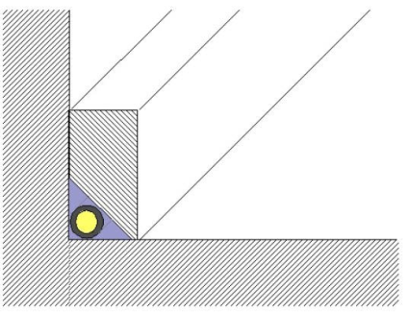  Fil installé sous pliant | 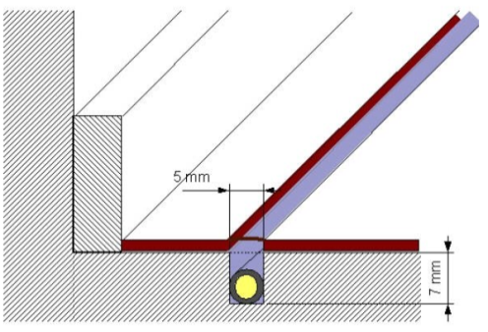  Fil installé dans dalle béton sous moquette ou linoléum
Mise en place plus délicate du câble sous pliant bois, mais plus discrète. | La pose du câble de la boucle dans une dalle béton est certainement une des plus fiable.  NB : après rainurage du sol et mise en place du câble, il suffit de reboucher avec un mastic.

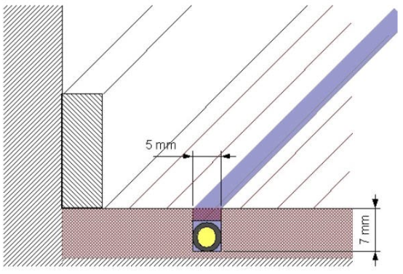  Fil installé dans parquet bois | 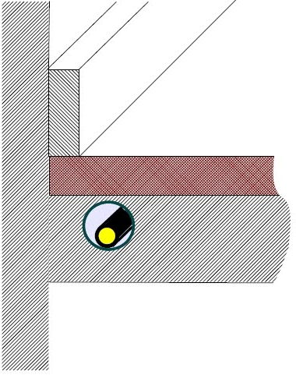  Fil installé dans dalle béton
Mise en place du câble délicate, mais discrète.  NB : après rainurage du sol et mise en place du câble, il suffit de reboucher avec une baguette de bois et par la suite de vitrifier | L'installation du câble de la boucle dans une dalle béton est certainement la plus fiable et la plus esthétique.

Fil installé dans le faux plafond :  Mise en place du câble dans le faux plafond très simple, et discrète voire totalement invisible.  NB : il est très important de contrôler certains points :  le plafond doit être en parallèle avec le sol,  les câbles vidéo ne doivent pas passer en parallèle avec le câble de la boucle magnétique. | Fil installé par câble tendu :  Mise en place du câble tendu délicate, mais discrète voire invisible.  NB : après l'installation des supports d'angle ; des pilés de déport ; du système de tension, vient la mise en place du câble; il suffit de tendre le câble et d'effectuer le raccordement.

